М У Н И Ц И П А Л Ь Н Ы Й С О В Е Т

Ярославского муниципального района

Р Е Ш Е Н И Е

28.04.2023 № 34

О внесении изменений в Правила землепользования и
застройки Туношенского сельского поселения
Ярославского муниципального района

Принято на заседании
Муниципального Совета
Ярославского муниципального района
«27» апреля 2023 г.

В соответствии со статьей 33 Градостроительного кодекса Российской Федерации, Федеральным законом от 6 октября 2003 года № 131-ФЗ «Об общих принципах организации местного самоуправления в Российской Федерации», Уставом Ярославского муниципального района, протоколом общественных обсуждений от 11.04.2023, заключением по результатам общественных обсуждений от 11.04.2023 МУНИЦИПАЛЬНЫЙ СОВЕТ ЯРОСЛАВСКОГО МУНИЦИПАЛЬНОГО РАЙОНА РЕШИЛ:
1. Внести в Правила землепользования и застройки Туношенского сельского поселения Ярославского муниципального района, утвержденные решением Муниципального Совета Ярославского муниципального района от 17.10.2022 № 77, изменения согласно приложению.
2. Опубликовать настоящее Решение в газете «Ярославский агрокурьер», за исключением сведений о границах территориальных зон Туношенского сельского поселения Ярославского муниципального района.
Опубликовать полный текст настоящего Решения в сетевом издании Ярославский агрокурьер.
3. Разместить настоящее Решение на официальном сайте органов местного самоуправления Ярославского муниципального района в информационно-телекоммуникационной сети «Интернет».

Глава Ярославского  муниципального района  _______________Н.В. Золотников  «____»_______________2023 г. | Председатель Муниципального Совета Ярославского муниципального района  __________________ Е.В. Шибаев  «____»_________________2023 г.

Приложение
к решению Муниципального Совета Ярославского муниципального района
от 28.04.2023 № 34

Изменения,
вносимые в Правила землепользования и застройки Туношенского сельского поселения Ярославского муниципального района, утвержденные решением Муниципального Совета Ярославского муниципального района от 17.10.2022 № 77

1. Часть 3 статьи 19 изложить в следующей редакции:
«3. Под огородничество предоставляются земельные участки непригодные для жилищного строительства, либо конфигурация которых не позволяет разместить объект капитального строительства с учетом требований технических регламентов, санитарных правил и иных норм законодательства.»
2. Часть 9 статьи 23 изложить в следующей редакции:
«9. На земельные участки, расположенные в границах населенных пунктов, в отношении которых не разработаны отдельные карты градостроительного зонирования, распространяется градостроительный регламент территориальной зоны, установленной в соответствии с картой градостроительного зонирования территории Туношенского сельского поселения.».
3. В части 3 статьи 27 слова «Смешанная жилая застройка» заменить словами «Cмешанная малоэтажная жилая застройка».
4. В статье 29:
4.1. В части 4:
4.1.1. В таблице пункта 1 раздел «Основные виды разрешенного использования» дополнить строкой следующего содержания
6 | отдых (рекреация)
4.1.2. Таблицу пункта 3 дополнить строкой следующего содержания
отдых (рекреация) | 5/3 | 5 | 50/10 | 3 | 50
5. В статье 31:
5.1. В таблице пункта 2 части 2 строку 9 изложить в следующей редакции:
хранение и переработка сельскохозяйственной продукции | не подлежат установлению | не подлежат установлению | 1000 | не подлежит установлению
5.2. В таблице пункта 3 части 4 третью строку исключить.
6. Часть 3 статьи 34 изложить в следующей редакции:
«3. Для территориальной зоны «Складские зоны» (П-2) устанавливаются:
1) основные и условно разрешенные виды использования земельных участков и объектов капитального строительства:
№  п/п | Наименование вида использования
 | Основные виды разрешенного использования
1. | склады
2. | складские площадки
3. | оказание услуг связи
4. | хранение автотранспорта
5. | благоустройство территории
 | Вспомогательные виды разрешенного использования не установлены
 | Условно-разрешенные виды разрешенного использования не установлены
2) предельные параметры земельных участков:
Наименование вида разрешенного использования земельного участка | Размеры земельных участков (A ширина X B длина), м |  | Площадь, кв. м.
 | мин. | макс. | мин. | макс.
склады | не подлежит установлению | не подлежит установлению | 1000 | не подлежит установлению
складские площадки | не подлежит установлению | не подлежит установлению | 1000 | не подлежит установлению
оказание услуг связи | не подлежит установлению | не подлежит установлению | 200 | не подлежит установлению
хранение автотранспорта | не подлежит установлению | не подлежит установлению | 1000 | не подлежит установлению
3) предельные параметры разрешенного строительства, реконструкции объектов капитального строительства:
Объект капитального строительства | Минимальные отступы (м) от границ земельных участков (з/у) со стороны |  |  | Максимальная этажность | Процент  застройки
 | улиц / проездов | смежных  з/у | лесничеств/границ зон рекреации Р1, Р5
Склады | 10 | 7 | 50/10 | не подлежит установлению | 50
7. Земельный участок с кадастровым номером 76:17:112101:2287 отнести к территориальной зоне «Смешанная малоэтажная жилая застройка» (Ж-2).
8. Земельные участки с кадастровыми номерами 76:17:115201:4475, 76:17:115201:547 и 76:17:115201:4016 отнести к территориальной зоне «Зона транспортной инфраструктуры» (Т).
9. Земельные участки с кадастровыми номерами 76:17:120201:1945, 76:17:120201:1951 и 76:17:112101:2322 отнести к территориальной зоне «Зона ведения личного подсобного хозяйства и садоводства в границах населенных пунктов» (СХ-3).
10. Земельные участки с кадастровыми номерами 76:17:115201:14, 76:17:115201:15, 76:17:115201:16, 76:17:115201:17, 76:17:115201:18, 76:17:115201:20, 76:17:115201:23, 76:17:115201:24, 76:17:115201:802, 76:17:115201:804, 76:17:115201:805, 76:17:115201:806, 76:17:115201:808, 76:17:115201:809,76:17:115201:810, 76:17:115201:811, 76:17:115201:812, 76:17:115201:813, 76:17:115201:841, 76:17:115201:1075, 76:17:115201:1077, 76:17:115201:1254, 76:17:115201:1255, 76:17:115201:3067, 76:17:115201:3068, 76:17:115201:3069, 76:17:115201:1385, 76:17:115201:2097, 76:17:115201:799, 76:17:115201:2427, 76:17:115201:3264, 76:17:115201:3265 отнести к территориальной зоне «Зона отдыха» (Р-3).
11. Земельные участки с кадастровыми номерами 76:17:115201:4645, 76:17:115201:4385, 76:17:115201:3114, 76:17:115201:2719 отнести к территориальной зоне «Складские зоны» (П-2).
12. Приложение 1 к Правилам землепользования и застройки Туношенского сельского поселения Ярославского муниципального района изложить в редакции согласно приложению 1.
13. Приложение 2 к Правилам землепользования и застройки Туношенского сельского поселения Ярославского муниципального района изложить в редакции согласно приложению 2.
14. Приложение 3 к Правилам землепользования и застройки Туношенского сельского поселения Ярославского муниципального района изложить в редакции согласно приложению 3.
15. Приложение 4 к Правилам землепользования и застройки Туношенского сельского поселения Ярославского муниципального района изложить в редакции согласно приложению 4.
16. Приложение 5 к Правилам землепользования и застройки Туношенского сельского поселения Ярославского муниципального района изложить в редакции согласно приложению 5.

Приложение 1

«Приложение 1 к Правилам землепользования и застройки Туношенского сельского поселения Ярославского муниципального района

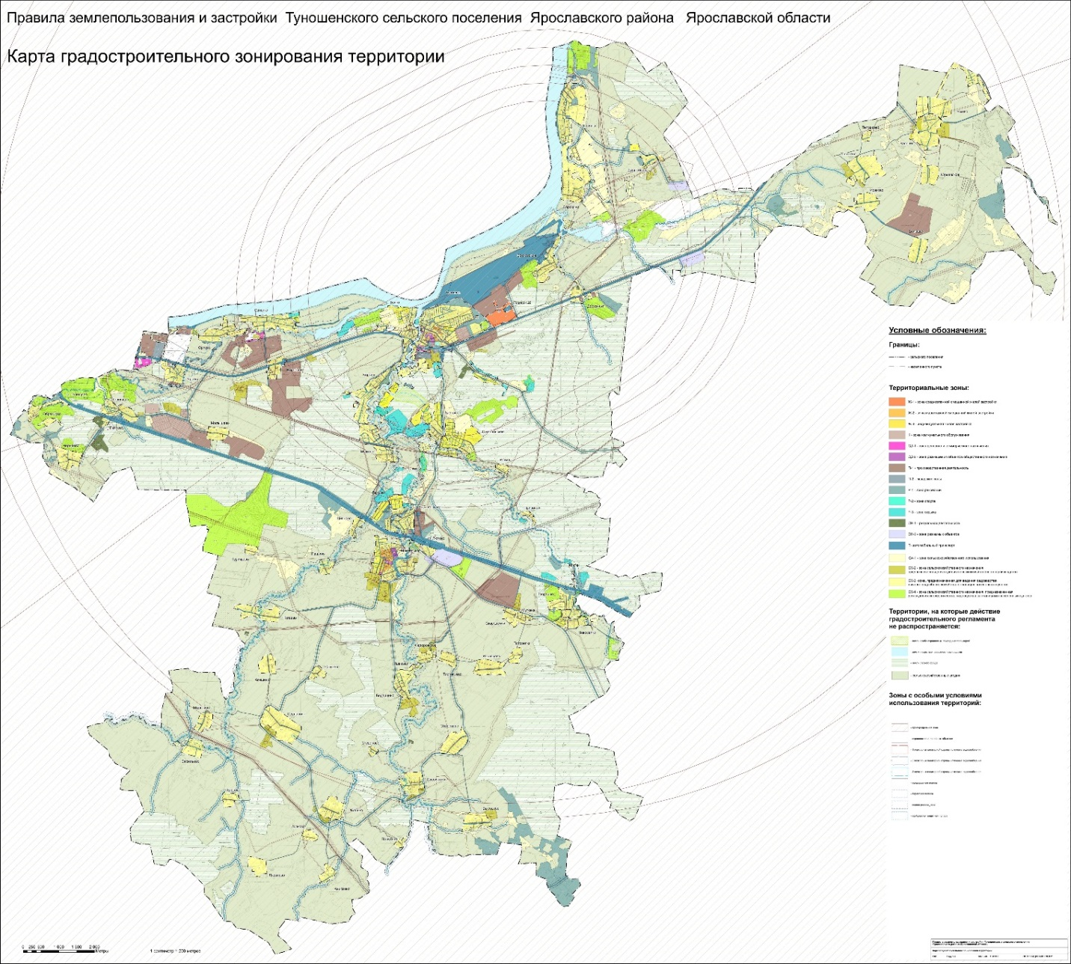

Приложение 2

«Приложение 2 к Правилам землепользования и застройки Туношенского сельского поселения Ярославского муниципального района

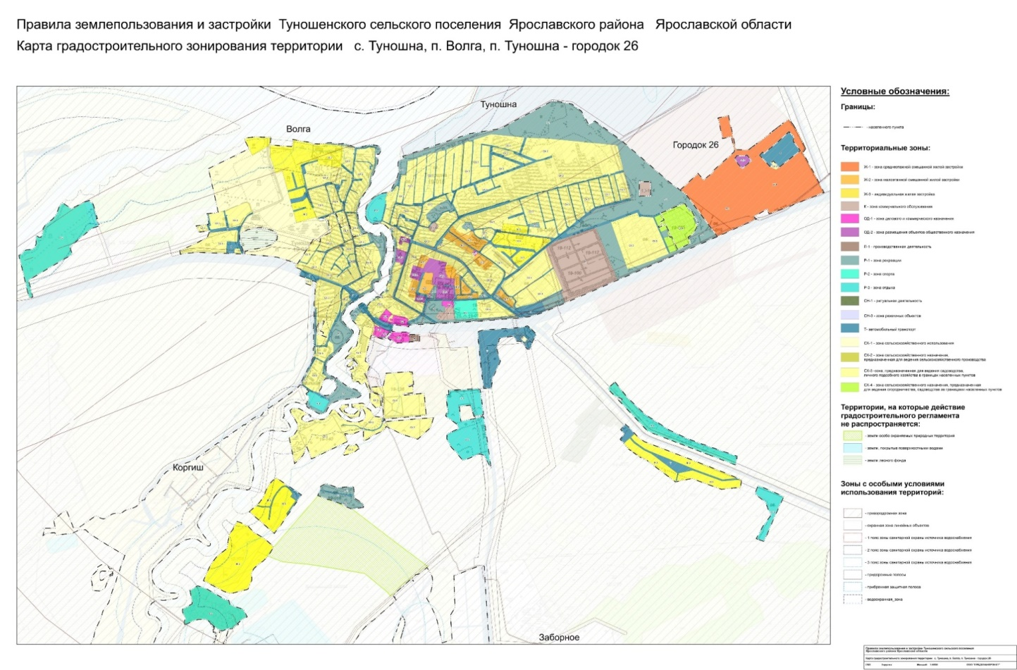

Приложение 3

«Приложение 3 к Правилам землепользования и застройки Туношенского сельского поселения Ярославского муниципального района

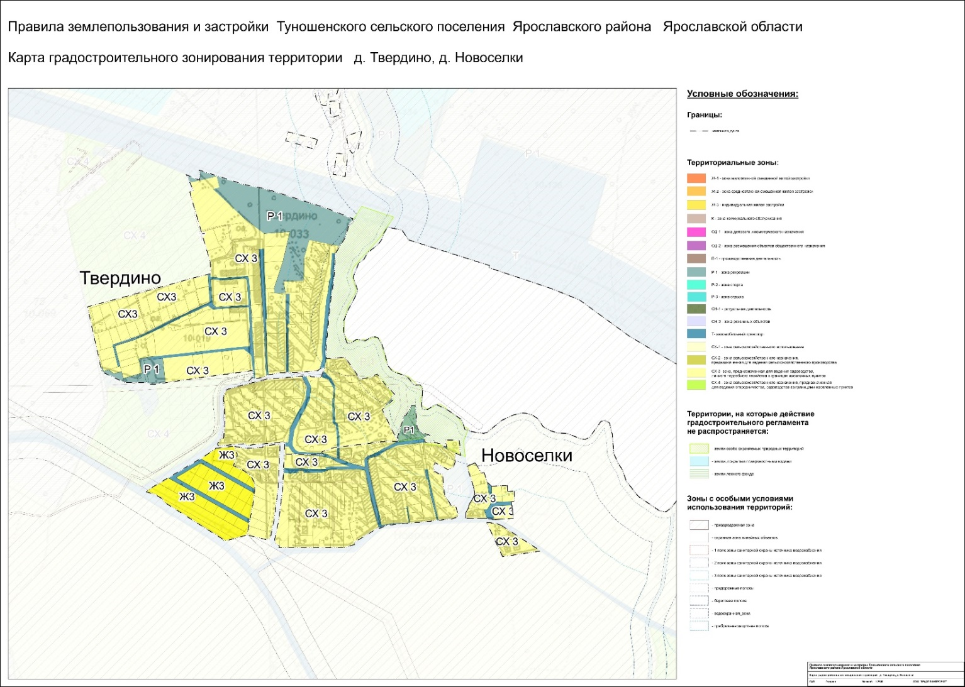

Приложение 4

«Приложение 4 к Правилам землепользования и застройки Туношенского сельского поселения Ярославского муниципального района

